EVALUACIÓN SUMATIVA Nº
Historia, Geografía y Ciencias Sociales
6° año Básico
FILA B

Nombre del alumno:
Fecha:
Objetivo de Aprendizaje: | OA 2: Explicar el desarrollo del proceso de independencia de Chile, considerando actores y bandos que se enfrentaron, hombres y mujeres destacados, avances y retrocesos de la causa patriota, y algunos acontecimientos significativos, como la celebración del cabildo abierto de 1810 y la formación de la Primera Junta Nacional de Gobierno, la elección del primer Congreso Nacional, las batallas de Rancagua, Chacabuco y Maipú, y la Declaración de la Independencia, entre otros.

Evaluación

Desde el presente Objetivo de Aprendizaje se evaluarán las siguientes habilidades:

Ítem | Habilidad | Puntaje por ítem | Puntaje obtenido | Puntaje Total | Calificación
I | Extraer información explícita | 100
II | Identificar | 100
III | Interpretar mapa | 100

Extraer información explícita

I. Lee atentamente el texto y responde las siguientes alternativas, encerrando la correcta en un círculo. (25 pts. c/u = 100 pts.)

Extractos del Reglamento Constitucional de 1812 (dictado durante el mandato de José Miguel Carrera):

En esta Constitución se reconoció la soberanía del Rey Fernando VII, pero se acordó que no tendrían efecto las órdenes provenientes de autoridades ajenas al territorio de Chile.

II. El pueblo hará su Constitución por medio de sus representantes.

III. Su rey es Fernando VII, que aceptará nuestra Constitución en el modo mismo que la de la península. A su nombre gobernará la Junta Superior Gubernativa establecida en la capital, estando a su cargo el régimen interior y las relaciones exteriores. (…)

V. Ningún decreto, providencia u orden, que emane de cualquiera autoridad o tribunales de fuera del territorio de Chile tendrá efecto alguno; y los que intentaren darles valor serán castigados como reos de Estado (…).

Santiago, 26 octubre de 1812.

- De acuerdo al texto anterior, ¿bajo qué gobierno se creó el Reglamento Constitucional de 1812?

- Bajo el gobierno de Fernando VII.
- Bajo el gobierno de José Miguel Carrera.
- Bajo el gobierno de la Junta Superior.
- Bajo el gobierno de Bernardo O´Higgins.

- ¿En qué artículo(s) se reconoce la soberanía del Rey de España en Chile?

- Solo en el artículo III.
- Solo en el artículo V.
- En los artículos III y V.
- En los artículos II, III y V.

- ¿Por qué es importante el artículo V?

- Porque da a entender que habrá cárceles para los reos en Chile.
- Porque es una clara señal a favor de la independencia de Chile.
- Porque el rey conservará su poder desde la metrópolis, aunque gobierne Carrera.
- Porque indica que ningún decreto será emitido por el gobierno chileno respecto de España.

- ¿Con qué expresión o término se refiere el texto a España?

- Con el término “capital”.
- Con el término “providencia”.
- Con el término “Junta Superior Gubernativa”.
- Con el término “península”.

Identificar

II. Lee atentamente las preguntas y responde las siguientes alternativas, encerrando la correcta en un círculo. (20 pts. c/u = 100 pts.)

- El orden cronológico de la independencia es:

- Reconquista/Patria vieja/Patria Nueva
- Patria Vieja/ Patria Nueva/ Reconquista
- Patria Nueva/reconquista/ Patria vieja
- Patria Vieja/Reconquista/Patria Nueva

- ¿Cuál de los siguientes personajes no corresponde al proceso de independencia chileno?

- Manuel Rodríguez
- Pedro de Valdivia
- Camilo Henríquez
- Javiera Carrera

- En el proceso de Independencia surgieron dos bandos: Los Patriotas y Los Realistas. En este orden ¿Cuáles eran sus pensamientos?

- Abandonar las órdenes del Rey – Independizarse de la corona española.
- Continuar al mando del rey – Aceptar la realidad colonial en Chile.
- Mantener lealtad al Rey español – Liberarse de la corona española.
- Independizar a Chile de España – Continuar bajo la monarquía española.

Lee la siguiente fuente histórica escrita y responde la pregunta 8:

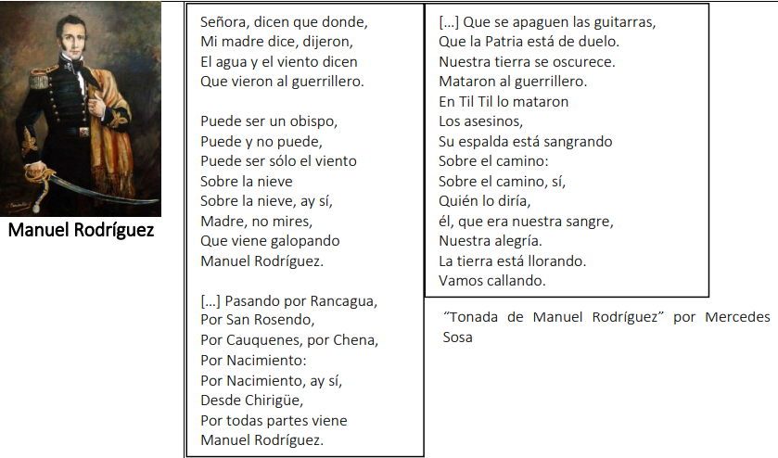

- Sobre Manuel Rodríguez, es correcto afirmar, de acuerdo a la fuente histórica:

I. Lo mataron en Til Til.
II. Se podía disfrazar de obispo.
III. Era muy querido por las personas.
IV. Viajó por muchos lugares de España.

a) I b) II y III c) I, II y III d) I, II, III, IV

- ¿Qué hubiera pasado si no fuéramos actualmente un país independiente de España?

- Habríamos sido una potencia mundial, reconocido por todos los países.
- Los criollos de Santiago de Chile estarían gobernando en España.
- No tendríamos libertad de elección, dependeríamos de un gobierno externo.
- Todas las respuestas anteriores son correctas.

Interpretar mapa

III. Observa el mapa y responde la pregunta. Utiliza en tu argumentación oraciones completas (100 pts.)

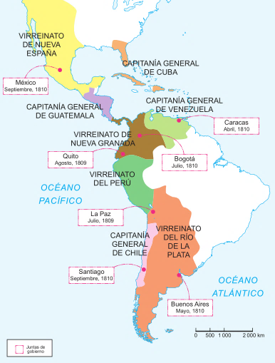
¿Por qué se puede afirmar que el proceso de independencia tuvo carácter continental? Explica y señala 3 ejemplos a partir de la información entregada en el mapa.

Rúbrica de Evaluación: Pregunta de desarrollo

Habilidad medida: Argumentar | Indicadores de logro
Habilidad medida: Argumentar | 100 pts. | 80 pts. | 60 pts. | 40 pts. | 20 pts.
Argumentar, explicando el carácter continental del proceso de independencia y dando ejemplos. | Explica el carácter continental del proceso de independencia, utilizando oraciones completas, y señala 3 ejemplos a partir del mapa observado. | Explica el carácter continental del proceso de independencia, y señala 3 ejemplos a partir del mapa observado, pero no usa oraciones completas. | Explica el carácter continental del proceso de independencia, pero no usa oraciones completas y registra menos de 3 ejemplos. | Explica de manera confusa el carácter continental del proceso de independencia. Menciona solo 1 ejemplo. | No proporciona argumentos para explicar el carácter continental del proceso de independencia.

Solucionario en la página siguiente:

Solucionario Fila B:

Ítem I.
- B
- A
- B
- D

Ítem II.
- D
- B
- D
- C
- C

Ítem III.
Ejemplos de respuestas correctas, escritas por mis alumnos.

¿Por qué se puede afirmar que el proceso de independencia tuvo carácter continental? Explica y señala 3 ejemplos a partir de la información entregada en el mapa.
- Tiene carácter continental porque en 5 países se empezaron a independizarse en 1810. (y señala 3 ejemplos de información extraídos del mapa…)
- Porque no fue solo en Chile, sino que fue en otros lugares. Por ejemplo: Bogotá, Buenos Aires y México.
- Se puede afirmar que lo es ya que ocurrió en casi toda América, por ejemplo: pasó en México, Santiago (Chile), y en Buenos Aires, en el mismo año.

